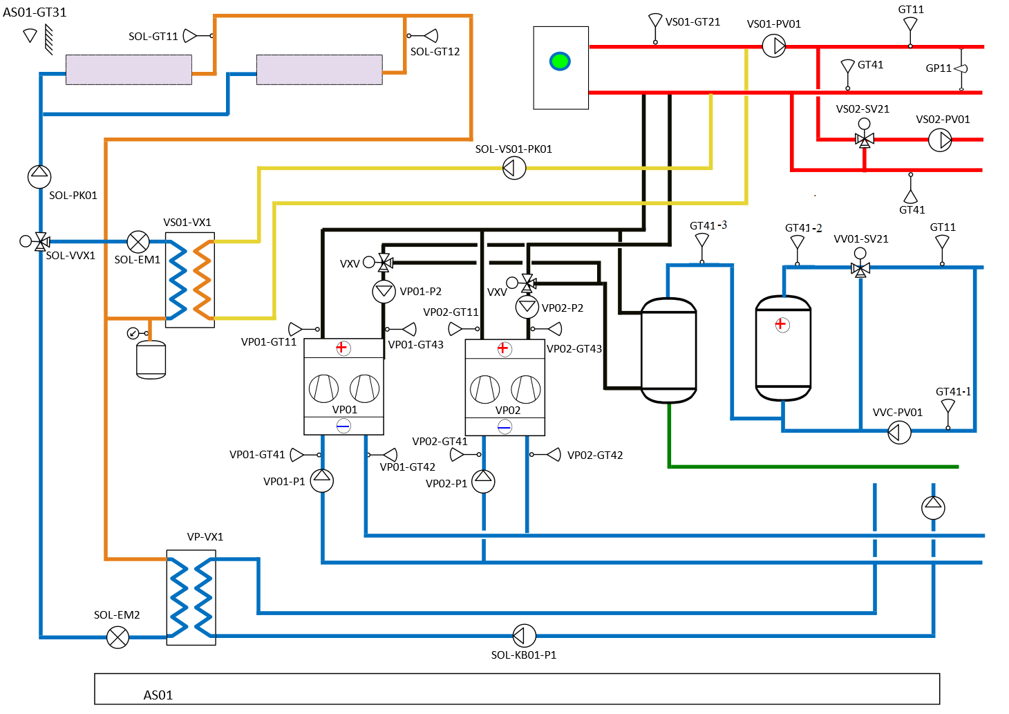

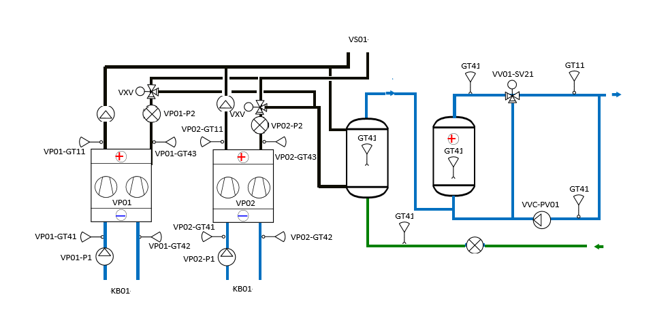

FunktionSÖversikt UNDERCENTRAL
Betjänar: Exempelskolan, värme & varmvatten
Placering: Värmecentral ASxx

STYRNING
Värmepumpar
VS01 VÄRME
VS01-GT11 regleras till ett utetemperaturkompenserat börvärde.

Sekvens reglering VP01-VP02 via gradminuter
En beräkning sker en gång i minuten där skillnaden mellan är-värdet och börvärdet på VS01-GT11 jämförs. Skillnaden sparas som ett värde (gradminuter). Värmepumpsekvensen startas när värdet överskrider programmerat gränsvärde (10 gradminuter) och ökar i takt efter värmebehov. Värmepumpsekvensen stoppas när värdet går under programmerat gränsvärde (10 gradminuter). När utsignalen från regulatorn VS01-GT11 blir 0% återställda gradminuter till 0.

Sekvensen är uppdelad i följande fyra steg:
Första steget: (8 gradminuter)
När gradminuter överstiger inställt gränsvärde 8 gradminuter startar första steget i värmepumpen VP01 eller VP02 (beroende pumpskiftning). När gradminuter stiger under inställt gränsvärdevärde minus 5 gradminuter stoppas första steget.

Andra steget: (12 gradminuter)
När gradminuter överstiger inställt gränsvärde 12 gradminuter startar andra steget i värmepumpen VP01 eller VP02 (beroende pumpskiftning). När gradminuter stiger under inställt gränsvärdevärde minus 5 gradminuter stoppas andra steget.

Tredje steget: (16 gradminuter)
När gradminuter överstiger inställt gränsvärde 16 gradminuter startar första steget för resterande värmepump VP01 eller VP02 (beroende pumpskiftning). När gradminuter stiger under inställt gränsvärdevärde minus 5 gradminuter stoppas tredje steget.

Fjärde steget: (20 gradminuter)
När gradminuter överstiger inställt gränsvärde 20 gradminuter startar andra steget för resterande värmepump VP01 eller VP02 (beroende pumpskiftning). När gradminuter stiger under inställt gränsvärdevärde minus 5 gradminuter stoppas fjärde steget.

Reglering El-Panna.
Om VS01-GT11 understiger inställt avvikande gränsvärde (8°C) för start under beräknat börvärde så ges en signal till EL-Panna för start. El-Panna stoppas när VS01-GT111 överstiger inställt avvikande gränsvärde (8°C) för stopp över beräknat börvärde.

BLOCKERING VÄRMEPMP
Respektive värmepump stoppas om VS01-P1A/B ej är i drift eller VPx-P2 eller VPx-P1 ej är i drift,

SOLPANELER
Solpanelerna är uppdelade i 2st. kretsar
KB:
När SOL-GTx på respektive krets överstiger KB-GT6 startar SOL-P3
SOL-P2 startar om SOL-EM1-GT11 har varit större än KB-GT6 i (3) min
SOL-P2 stoppas om KB-GT6 överstiger (8) °C eller om KB-GT5
överstiger (18) °C
SOL-P2 går bara om SOL-P3 har startat
När SOL-P2 går tvångkörs VP01 köldbärarpump

VS:
När KB laddning är uppfyllt växlar växelventilen över till värmesystem.
SOL-P1 startar när SOL-EM1-GT11 är varmare än VS-GT7
SOL-P1 stoppas om SOL-EM-GT11 är lika med VS-GT7 eller när
VS-GT7 överstiger (42) °C och växelventil återgår mot KB
SOL-P1 går bara om SOL-P3 har startat
Sommartid ligger prioritet på VS laddning för att värma bassängen.
Växelventilen motioneras därför över till VS (15) min varje timme mellan
(08.00) -(19.00) för att övervaka väderstatus.
Om SOL-x-GT11 överstiger (80) °C återgår växelventil mot KB för dumpning
samt utsignal KB-P2 sätts till 100%
När SOL-x-GT11 understiger (70) °C återgår växelventil mot VS och normal
reglering fortgår.

Varmvatten
Varmvattenregleringen sker i två steg
Steg 1
När VV01-GT41 understiger inställt avvikande gränsvärde (5°C) för start under börvärdet för VV01-GT41 så startar steg 1. Utsignalen för VP01 forceras till 100% och växlingsventilen VP01-VXV1 öppnar mot varmvatten. Om VP01 är blockerad via larm tar VP02 över (beroende pumpskiftning) samt öppnas växlingsventilen VXV1 för respektive värmepump. Steg 1 stoppas när VV01-GT41 överstiger inställt avvikande gränsvärde (2°C) för stopp över börvärdet för VV01-GT41.

Steg 2
När VV01-GT11 understiger inställt gränsvärde (40°C) för start så startar steg 2. VP01 eller VP02 (beroende pumpskiftning) startar samt så öppnar växlingsventilen VXV1 mot varmvatten för respektive värmepump. Steg 2 stoppas när VV01-GT11 överstiger inställt gränsvärde (48°C ) över mätvärdet för VV1-GT11.

VVC
VVC-P1 går i kontinuerlig drift.

VS01-Pumpar
VS01-P1A/B går i kontinuerlig drift. VS01-P1A respektive VS01-P1B styrs att vara i drift i växelvis enlig tidkanal. Vid driftfel växlas pumparna automatisk till respektive pump och larm ges.

VS02.
VÄRME
VS02-SV01 reglerar enligt utekompenserad kurva via VS02-GT11.

VS02 PUMPAR
VS02-PV01 stoppas om ute temperaturen överskrider (18) °C
och startas om ute temperaturen underskrider (16) °C i
(10) min.

INSTÄLLNINGSVÄRDEN
Objekt | Förklaring | Inställningsvärden | Anm.
VS02 | Start | < 16 °C
VS02 | Stopp | > 18 °C

MÄTNINGAR
Objekt | Funktion | Enhet | Anm.
VP02-GT11 | Temperatur VP02 | °C
VP02-GT2 | Temperatur VP02 | °C
VP01-GT11 | Temperatur VP01 | °C
VP01-GT2 | Temperatur VP01 | °C
VV01-GT11 | Temperatur VV01 | °C
VV01-GT2 | Temperatur VV01 | °C
HV-GT11 | Temperatur Oljepanna | °C
VS02-GT11 | Temperatur VS02 | °C
Sol-GT11 | Temperatur Sol | °C
Sol-GT2 | Temperatur Sol | °C
Sol-GT3 | Temperatur Sol | °C
Sol-GT4 | Temperatur Sol | °C
Sol-KB-GT5 | Temperatur KB | °C
Sol-KB-GT6 | Temperatur KB | °C
Sol VS GT7 | Temperatur VS | °C
VS01-GT11 | Temperatur VS01 | °C
Ute-GT11 | Temperatur Ute | °C
KB-GT11 | Temperatur KB | °C
KB-GT2 | Temperatur KB | °C
VV01-GT3 | Temperatur VV01 | °C
VV01-GT4 | Temperatur VV01 | °C

VS01-GT11
Brytpunkt | AS8-GT31 | Börvärde | Anm.
1 | 20 °C | 38° C
2 | 10 °C | 49° C
3 | 0 °C | 55°C
4 | -10 °C | 65 °C
Min |  | 42 °C | Minsta Börvärdet
Max |  | 35 °C | Högsta Börvärdet

VS02-GT11
Brytpunkt | AS8-GT31 | Börvärde | Anm.
1 | 20 °C | 20° C
2 | 10 °C | 46° C
3 | 0 °C | 50°C
4 | -10 °C | 60 °C
Min |  | 20 °C | Minsta Börvärdet
Max |  | 60 °C | Högsta Börvärdet

INDIKERING
Objekt | Funktion | Anm.
VP01-Steg 1 | Värmepump | Till/Från.
VP01-Steg 2 | Värmepump | Till/Från.
VP02-Steg 1 | Värmepump | Till/Från.
VP02-Steg 2 | Värmepump | Till/Från.
VS01-P1A | Cirkulationspump | Till/Från.
VS01-P1B | Cirkulationspump | Till/Från.
VS02-P1 | Cirkulationspump | Till/Från.
EP1 | El-Panna | Till/Från.
SOL-VS-P1 | Cirkulationspump | Till/Från.
SOL-KB-P1 | Cirkulationspump | Till/Från.
SOL-P1 | Cirkulationspump | Till/Från.
VP3 | Värmepump | Till/Från.
VP3-P3 | Cirkulationspump | Till/Från.
VP3-P2 | Cirkulationspump | Till/Från.
KB01-P7 | Cirkulationspump | Till/Från.

larm
Objekt | Förklaring | Inst. | Fördr. | Klass | Anm.
VS02-P1 | Driftfel |  |  | B
OP | Driftfel |  |  | B
VS01-P1A | Driftfel |  |  | B
VS01-P1B | Driftfel |  |  | B
Sol-VS-P1 | Driftfel |  |  | B
Sol-KB-P1 | Driftfel |  |  | B
Sol-P1 | Driftfel |  |  | B
Sol-EXP | Summalarm |  |  | B
VP01- GT2 | Höglarm | 65°C | 5 min | B
VP01--GT2 | Låglarm | -5 °C | 5 min | B
VP01-VP3-GT11 | Höglarm | 65°C | 5 min | B
VP01-VP3-GT11 | Låglarm | -5°C | 5 min | B
VS01-GP1 | Höglarm | 4,0 Bar | 5 min | B
VS01-GP1 | Låglarm | 1,0 Bar | 5 min | B
KB01-GP1 | Höglarm | 0,40 Bar | 5 min | B
KB01-GP1 | Låglarm | 0,01 | 5 min | B
Sol-GP1 | Höglarm | 40 Bar | 5 min | B
Sol-GP1 | Låglarm | 10 Bar | 5 min | B
VS01-GT11 | Avvikelselarm | 5 °C | 5 min | B
VS02-GT11 | Avvikelselarm | 5 °C | 5 min | B
VV-GT4 | Höglarm | 65 °C | 5 min | B
VV-GT4 | Låglarm | 38 °C |  | B
AS8-Givare | Givarfel |  |  | B

